嘉義縣108年度數位翻轉「教育創新行動方案」實施計畫
子計畫4：交流發表--「資訊科技與智慧學習」徵選教案
學校名稱 | 嘉義縣竹崎鄉龍山國小
參加組別 | █國小組 國中組
1.教案設計者 | 林瑞益
2.教學時間 | 120分
3.單元名稱 | 月亮位置的移動
4.資源檔案 | 01- 翰林互動教學影片-月相變化  02- sky map app軟體  03- 月相日曆app  04- 月亮盈虧動畫  04- plicks即時回饋系統
5.資源標題 | 四年級月形變化的動態影片、運用簡報及學習單
6.資源類型 | 教學設計
7.適用年級 | 國小4年級自然科教學
8.資源簡介 | 1.Sky map 軟體可以由google play下載，它是一個星空模擬的軟體，可以直接對著天空，取代星座盤的功能，另外，它還有一個時空旅行的功能，可以設定時間，看到當時天空中的星座，還可以模擬真實的星座運行。  2.月相日曆是一個日曆的軟體，只是每一天的格子中都可以顯現當天的月相，可以讓學生了解每一個月的月相變化。  3.plicker是一個即時回饋的系統，利用這個系統可以用簡單的工具，檢測學生的學習成果
9.關鍵字 | 月相、輔助教學
10.適用領域、議題 | 自然領域
11.資訊科技應用層次 | □輔助教學 □互動教學 □進階(創新)教學  （本欄由審查委員依據標準認定，不必填寫）
12.授權方式 | 創用 CC 姓名標示-非商業性-相同方式分享 4.0 國際
13.教學目標 | 單元目標 | 基本學習內容  1-2-5-2能傾聽別人的報告，並能清楚的表達自己的意思。  1-2-5-3能由電話、報紙、圖書、網路與媒體獲得資訊。  2-2-4-2觀察月亮東昇西落的情形，以及長期持續觀察月相，發現月相盈虧，具有週期性。  3-2-0-1知道可用驗證或試驗的方法來查核想法。  5-2-1-1相信細心的觀察和多一層的詢問，常會有許多的新發現。
 | 詳細目標 | 1.從月亮的傳說引起兒童的興趣，進一步想像與探討月亮表面的樣子。  2.學會製作高度角觀測器，並能利用高度角觀測器，測量不同物體的高度角。  3.透過長期觀測記錄，了解月形的變化與規律性。
14.教學流程
活動一：尋找月形變化的原因：
- 用互動顯示器撥放簡報，簡報內容為各種可以看見的月亮變化，結合學生的經驗，讓同學認識月相是會有變化的，並提出月相變化的原因，讓同學發言，之後由老師進行統整，歸納出大家所提出的解釋，並請大家將自己小組認為的原因記錄下來。
- 讓學生主動去進行學習，自己去尋找答案，學生可以主動去查詢資料，可以是上網、查書籍、問別人等，看看他們找到的資料可不可以支撐他們提出的解答，並將這些答案做成一篇ｗｏｒｄ的報告，並利用上課的時候報告，並請各組提出問題，由報告的同學提出解答，可讓同學利用互動式顯示器來進行報告
- 老師針對同學的報告進行教學，將同學的資料進行整理，並告訴學生他們的解答是否合理，之後將教學引入實際的觀察上面，並告訴學生科學要有足夠的證據支持，因此直接觀察月亮，取得月相的資料是一個很重要的方法。

活動二：實際觀察月相的變化
(一)觀察一日月亮在天空中的位置，並將觀察結果記錄在習作第六頁，請學生利用晴朗的晚上進行觀測，並利用角度測量器測量月亮的高度，並將這些資料記錄在紀錄表中。
(二)請學生觀察每日月相變化，並將結果記錄在習作第八、九頁。
(三)指導學生使用sky map軟體，並請家長協助安裝此軟體，讓學生
在沒辦法觀測的情況下，使用sky map軟體來記錄當日的月相變
化，讓學生可以完整的紀錄整月的月相變化，並記錄觀測的日期(包
括農曆與國曆日期。
(四)請學生發表他們觀察到結果，並與他們之前所提出的結論是否一
樣，再請各組發言提出他們的質疑。
(五)老師針對學生發表的結果，做出結論，說明一日月亮位置的變化和
地球的自轉有關，而月相的變化和月球的公轉有關。
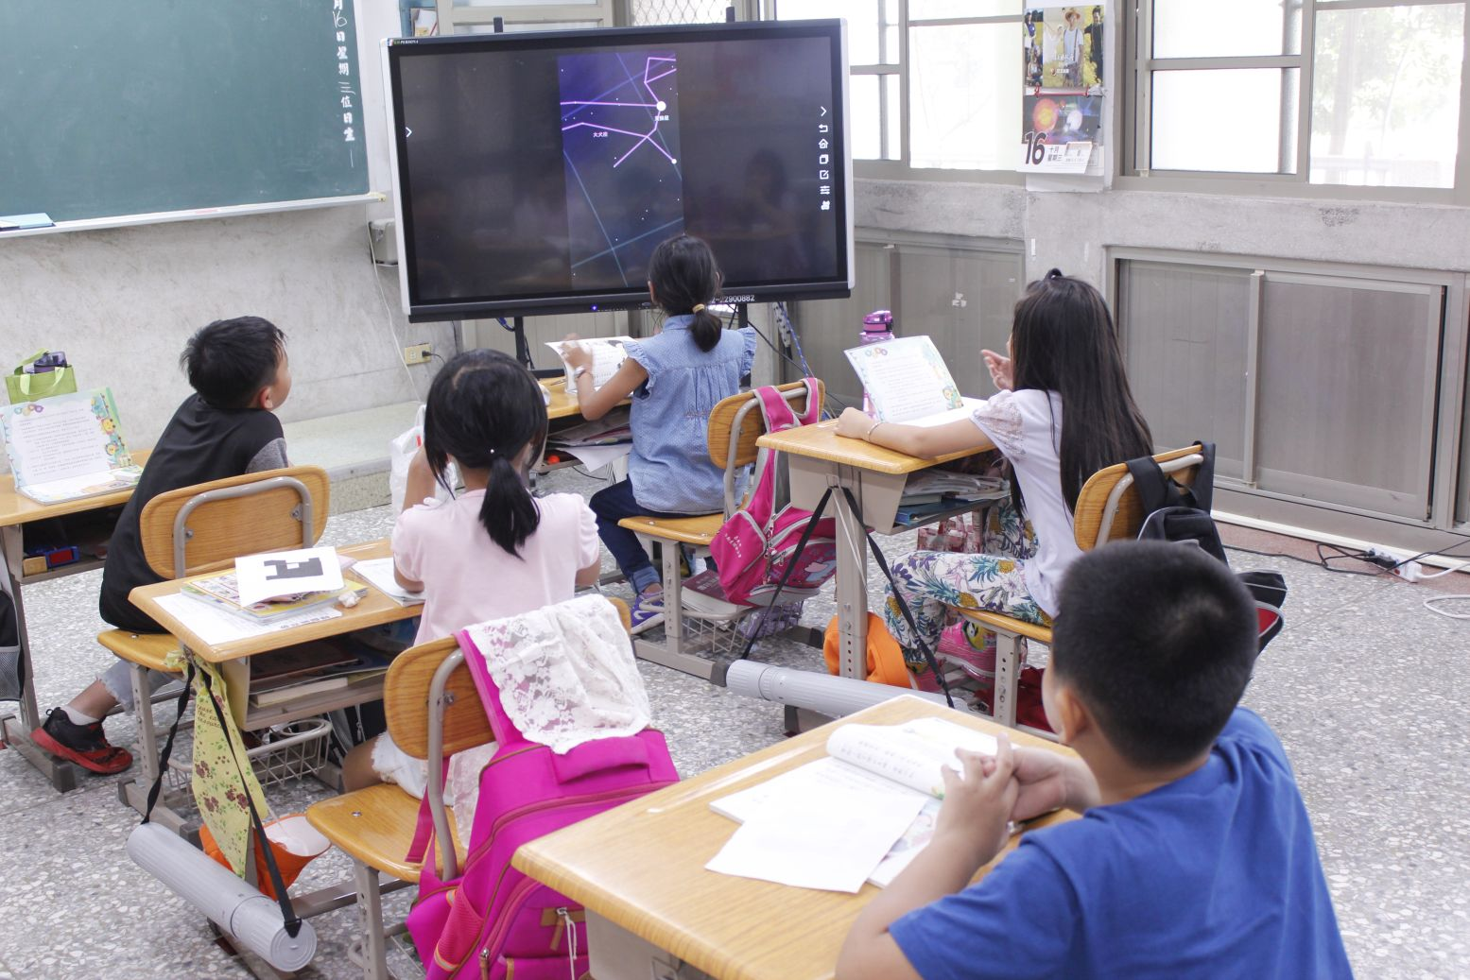

活動三：說明太陽、地球及月球位置的變化與月亮在天空中位置與月相之間
的關係
(一)展示月相日曆，並標註農曆日期及國曆日期，讓學生發表看看他們發
現了什麼，月相是否有周期變化，及樂相的變化與農曆或國曆有什麼
關係。
(二)利用動態教學影片讓學生了解太陽、地球和月亮的相對位置的變化，
還有讓學生了解這些變化和月相之間的關係。
(三)利用sky map軟體時空旅行的功能，讓學生了解月球的運行軌跡，並
利用快進的功能，讓月球每一天的變化顯示在螢幕中，讓學生能清楚
看到月相的變化。
(四)讓學生發表這些活動之後對於月相變化的看法，並完成老師出的學習
單。
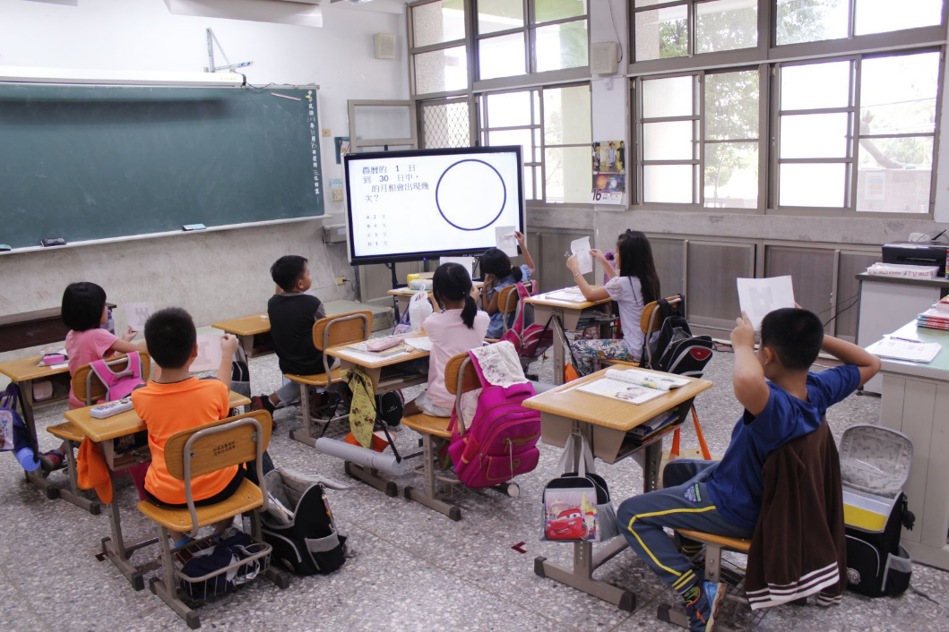

活動四：關於月亮你知道多少？
(一)利用plicks網站出題目，將題目展示於互動式顯示器中，讓學生舉
牌回答問題，將回答結果紀錄於plicks網站中。
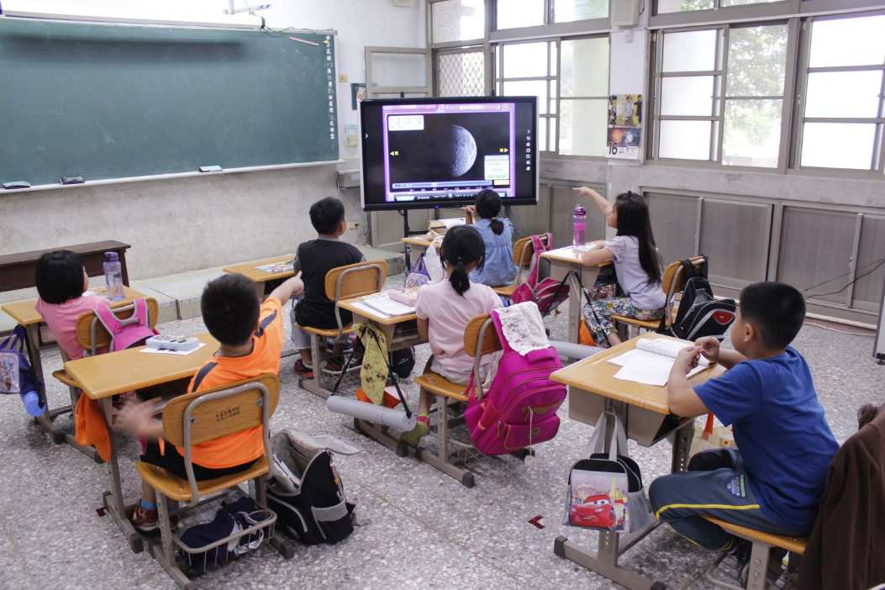
(二)測驗完後，將測試節顯示於網站中，並講解題目，如有時間可以再進
行一次測驗，看看學生是否真的有學會。
15.學習目標 | 1.確實了解月相的變化  2.確實了解月相變化的原因  3.會與同學討論並接受彼此意見  4.能在老師的引導下，思考解決方案。
16.活動與內容 | 1.詳如附件教案設計資料
17.數位教學資源 | 1.大尺寸觸控式互動顯示器  2.月相日曆app  3.sky map app  4.月亮盈虧動畫  5.plicks即時回饋系統

